**3000+美团校招需求，等你一起无畏挑战，极速成长！**

***美团秋招需求增加至3000+，***

***等你一起无畏挑战，极速成长！***

美团2021届秋季校园招聘**扩容啦**！岗位需求增加至**3000+**，让史上最难求职季没那么难！

本次校招开放包括**技术类、产品类、设计类、运营类、市场职能类、金融类、物流类**的岗位，总招聘量是去年的数倍。需求多多，岗位丰富，还在犹豫的你，别等待啦！点击美团校招官网，选择你心仪的岗位赶紧投递吧！校招内推渠道同步进行中，公众号后台回复“校招内推”，惊喜即刻出现～

今天除了告诉大家美团校招需求增加的好消息，我们还为同学们带来一份**美团成长大礼包**，向大家隆重介绍美团校招生专属培养计划——**better星计划**，来美团，让你的每一步成长都脚踏实地，一起预见你在美团的未来！



美团校招新人培训的名字是**better星计划**，better来源于公司使命We help people eat better, live better(帮大家吃得更好，生活更好)，闪耀新星代指校招生，希望新星与公司一起做对社会有价值有贡献的事情。

**better星计划**的slogan**“无畏挑战，极速成长”**是培养计划的核心，我们希望给校招生面对和战胜挑战的勇气，通过挑战历练，实现更快速地成长和发展。

**美团校招生培养全景图**

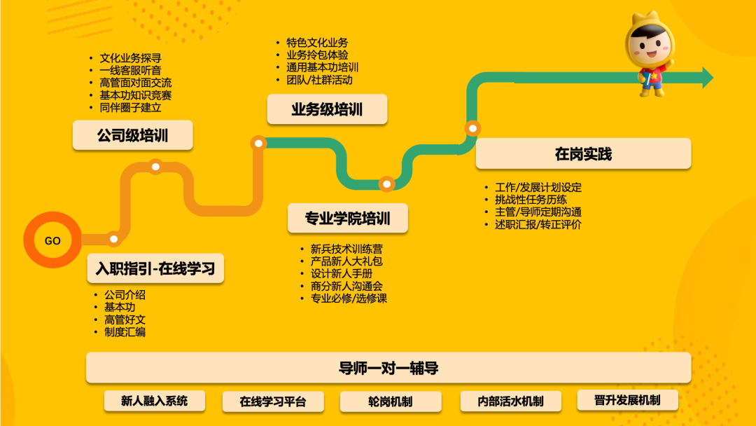

美团是一家非常重视校招生培养的企业，我们相信校招生是公司的新鲜血液，也是公司的未来，所以我们建立了为期一整年的校招生培养体系。

**入职指引**

初入职场，你会收到来自公司的**「新人融入计划」**和**「新人指南」**，还会有一对一导师带领你快速融入团队、有效开展工作。同时，为了保证辅导的专业性，公司也十分重视导师的培养，会定期对导师进行辅导与赋能，全力助力校招生成长。

**关于导师，来看看校招生怎么说：**

“导师会了解我的困惑，让我敞开心扉说说意见。”

“导师在工作上可以帮助我们快速理思路，情感上可以给予过来人的意见，建立信任和支持的氛围。”

“刚入职前三个月是一段焦虑期，会有很多自我否定，觉得自己为什么做不好，担心别人是不是对我很失望……这个过程中导师给我了很多支持和帮助。”

“我的导师比较细致，会给我制定详细的学习计划，还会每个月去check。我们工作上搞不定的事情也会去找他，一头雾水的时候他总会告诉我怎么做。”

**资源丰富的学习平台**



在美团，有两个人尽皆知的”网红“基本功：**写作基本功**和**沟通基本功**。你不仅可以参加通用技能培训课程提升这两项能力，还可以在美团内部平台和学习专区通过各种课程、直播、活动汲取专业和通用知识，扩展社交圈。

**公司级培训**

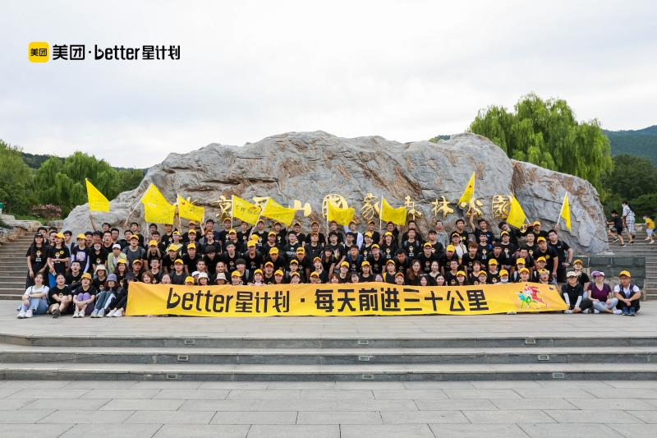

**better星计划**包括5天的线下集中培训，这里不仅有美团历史、文化等知识分享，快速认识伙伴的户外活动，还有专业导师牛人大咖齐指导的业务探索，更有美团高管团的面对面沟通交流、解疑答惑。

**业务级培训**

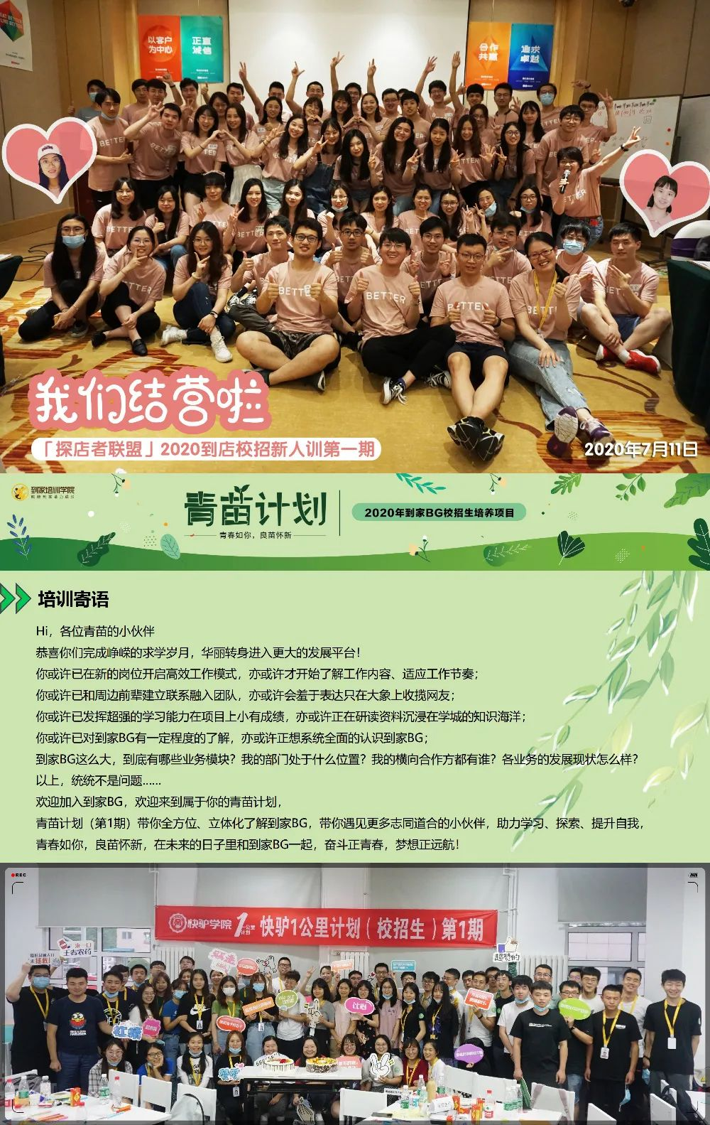

除了公司层面，各业务部门也会用自己的方式帮助同学们融入业务、快速成长。丰富多彩的团队活动、脚踏实地的业务体验、干货满满的嘉宾分享，业务级培训与公司级培训相辅相成，更快助力校招生成长。

**学院培训**

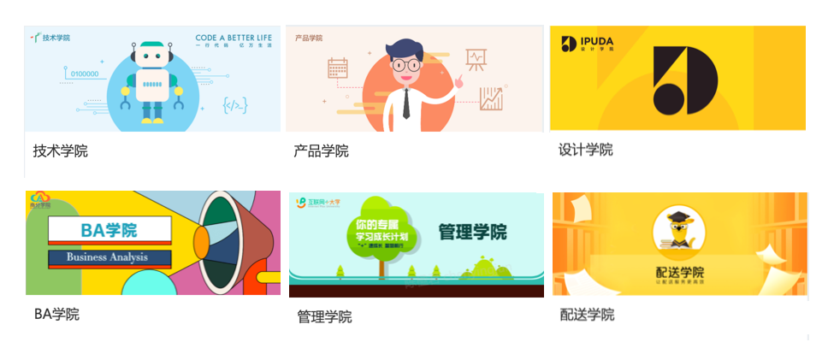

公司内部还有众多优秀讲师带来专业内容分享，按照专业学院的维度进行划分，包括技术学院、产品学院、设计学院、商分学院等。不同的学院还会组织不同形式的活动，全方位提供知识内容。在丰富学习资源的基础上，同学们可以选择不同业务甚至不同岗位，进行跨行业学习。

美团秉承**“不设限”**的人才理念，最看重候选人的快速学习能力，也将通过完善的培训体系和多元的业务实践环境，让校招生不断成长。美团2021届秋季校园招聘持续进行中，**3000+需求**虚位以待，等你一起无畏挑战，极速成长！

**如何网申**

**PC端**：校招官网campus.meituan.com

**移动端**：关注“美团点评招聘”公众号，进入左下方“校园招聘”

**如何内推**

1.寻找在美团点评工作/实习的学长学姐或小伙伴；

2.获取TA的美团点评校招内推码；

3.扫码选择合适职位投递并根据提示前往PC端完善简历；

4.简历越完整越容易抓住面试官眼球哦。

**校招咨询台**

**常见Q&A**：美团点评招聘公众号菜单-校园招聘-行程和Q&A

**招聘公众号**：推文留言或发送后台消息，校招组来帮你。

**校招邮箱**：campus@meituan.com



更多美团2021届秋季校园招聘信息

请关注美团点评招聘微信公众号